網印與印刷的關係:
網版印刷在中國大陸被稱為絲網印刷,英文稱為screen print是印刷紋路透空如孔的印刷方式，
將油墨加在一張有細孔的網目，油墨穿過細孔印到置於其下的物品上，不需印刷的部位則佈滿乳
劑使印料無法穿透。因為常有用絹布為版材，所以也稱絹印。網版印刷是一種多用途的印刷，可
在各種材料上印刷，例如衣服、陶瓷、茶具、電器、大型看板、電路板、塑膠外殼,金屬及高科技
相關產品等，成為現代產業不可或缺的一門技術。

印刷平台與治具 :
1. 通常如果被印物很薄很輕時需使用有吸氣功能的印刷平台(尤其是印刷面積較大時更是需要),
因為印刷面積大而印刷的素材又很輕薄時容易因油墨的黏性而將素材黏起,另一方面有時考量定位
的方便也會使用吸氣的功能。
2. 一般通常塑鋼土因為製作上的快速與方便是常用來製作治具的方法之一,或是使用電木材質以
銑床或CNC加工,或樹脂灌製等。
3. 不論如何製作印刷面的水平是很重要的,但要求較沒有網印嚴謹。
4. 若印刷的圖案太接近素材的邊陲則最好加上墊塊(墊塊的高度需比素材低)沒有加墊塊易造成跳
刀,總言之---印刷圖案的周圍刮膠是需要有支撐的,刮墨方向約需3~5cm支撐,刮膠左右邊緣各約需
2cm支撐。
5. 曲面印刷之素材需為同圓心同半徑之圓或者弧皆可.不一定需為圓柱型,圓錐形也能印,但較不好印。
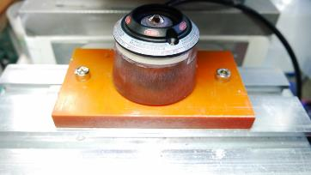

印 刷 網 版 :
1. 網目的密度從50目到480目都有人在用,印刷布類紙類陶瓷塑胚等會吸水的材質通常會用較少的網目,
印刷網點等四分色稿件則會用較多的網目,一般塑膠金屬等文字印刷都是使用300目.目數越少,下墨速度越快,
目數越高下墨速度越慢,越濃的塗料需較少的網目,較多的網目需越稀的塗料。
2. 網布的材質分為尼龍(較有伸縮彈性)與特多龍(較無彈性),如果印刷素材有些許幅度則較適合使用尼龍
網(刮膠才不至因網版之壓力而變型),通常一般平面印刷或者需要印刷位置準確的都使用特多龍網居多。
3. 網版的張力(單位牛頓),特多龍網或張力越大時網版離素材之距離可以較近,反之則較遠,通常離網距離
為2~4mm之間。
4. 網版的膜厚,直接影響了印刷墨層的厚薄,越厚的膜厚印出的塗料就越厚,刮膠的軟硬與刮墨的角度對於
印出的厚度也有所影響但沒有網版膜厚影響的多。
5. 網版的大小,使用手印時網版大約比圖稿上下左右各加約5cm左右即可印刷,而如果使用機械印刷時則
左右刮墨方向至少需加上各10cm,上下加5cm即可。
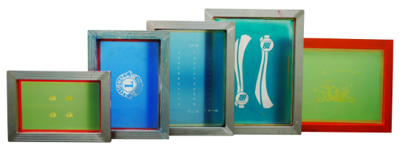
刮 膠 :
刮膠的形狀，一般常用的有 1.四角刮膠, 2.斜角刮膠, 3.箭形刮膠, 4.U形刮膠(較少見) 四種。
1.四角刮膠 : 較常被用於一般平面印刷,因其形狀關係,刮墨的力道比其他形狀來的強,也因為這樣的關係
所以適合用於細字,網點等細小線條圖案上, 但也因此其所印刷出來的墨厚是比其他刮膠來的薄的(80度的
四角刮膠對於網版的壽命有些不良的影響),或者是使用於當印刷素材有咬花時,使用較硬的四角刮膠因其可
以與印刷素材產生更好的密合效果所以較不易發生因密合不良產生的溢墨現象.也可用於曲面印刷,效果不錯。
2.斜角刮膠 : 較被常用於印刷素材有些許不平整時,因其形狀關係,刮墨的力道比其他形狀來的小,也因為
這樣的關係所以適合用於粗字,大面積圖案上, 但也因此其所印刷出來的墨厚是比其他刮膠來的厚的,或者
是用於曲面印刷而其印刷素材真圓度不是很好時,此時的斜角形狀便發揮了其獨特的功能。
3.箭型刮膠 : 通常都是用在曲面印刷,但如果碰到真圓度不佳的素材時使用上較不理想。
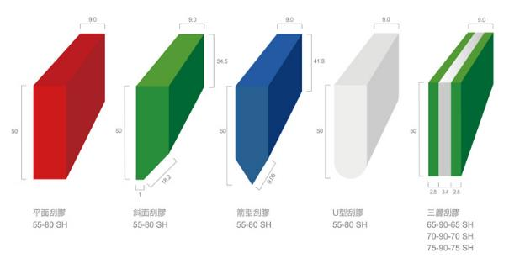
印 刷 油 墨 :
印刷油墨,如果以乾燥方式來區分的話,
可分為 - 1.溶劑揮發型 2.UV紫外線乾燥型 3.水性油墨。
1.溶劑揮發型 : 其乾燥的速度仰賴溶劑的燃點,燃點越高的溶劑揮發的越慢,較快的揮發速度適合用在移
印上(較易脫墨),移印時油墨需於半乾半濕時膠頭再往被印物上方下壓方能完全脫墨。
2. UV紫外線 : 油墨乾燥的條件完全仰賴UV光的照射,所以它有一大特點即是不會塞網,而使用UV燈照射
後可瞬間固化,固化後的硬度比一般傳統油墨高,所以在自動化印刷上經常使用.但UV油墨單價較高。
3.水性油墨 : 是自然揮發乾燥的,當然也可使用烤箱加速乾燥。
附著度,因為印刷材質種類繁多及對附著條件要求的不同,每一品牌的油墨大都細分為許多系列,
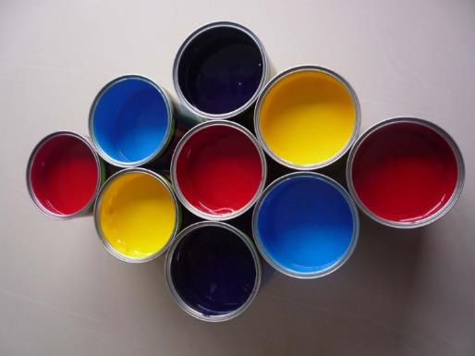
詳細內容，請參閱耗材類訂單說明書(油墨部份如下)
目前廠內"主要銷售的油墨有" :
1.德國美耐博marabu, 2.德國Ruco, 3.日本seiko, 4.日本十條ops
1. 德國美耐博Marabu : 揮發速度中等,移網印均適用
SR系列,適用於ABS,PC,壓克力(單,雙液皆可,添加硬化劑較耐酒精)
PU系列,適用於PU材質,如高爾夫球等.(屬兩液型需加硬化劑)
PY系列,適用於金屬,烤漆,IC,記憶卡(屬兩液型需加硬化劑)
GL系列,適用於玻璃材質. (屬兩液型需加硬化劑)
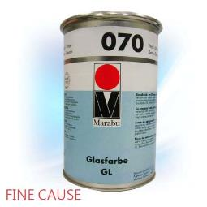
2. 德國RUCO(已取得獨家代理權) :揮發速度快適用於移印。
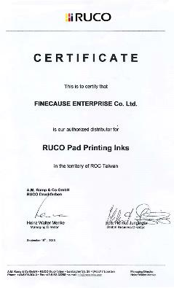 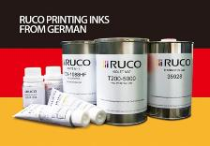
T110GK系列 : 適用於玻璃、亮光漆表面、金屬、熱固性塑料、聚醯胺(PA)、聚碳酸酯(PC)、
預先處理之聚乙烯(PE)和聚丙烯(PP)。
T45系列 : 適用於ABS,PC,壓克力。
T200系列 : 適用於金屬,烤漆。
T01系列 : 適用於玻璃、亮光漆表面、金屬、熱固性塑料、聚醯胺(PA)、聚碳酸酯(PC)、
預先處理之聚乙烯(PE)和聚丙烯(PP)。

3.日本SEIKO:揮發速度中等,移網印均適用。
廠內庫存的有EPOXY1300, EPOXY1000, VIC
特性請參閱SEIKO目錄
EPOXY1300系列 : 用於金屬,烤漆,玻璃但需高溫烘烤170度30分鐘方能附著.
EPOXY1000系列 : 用於金屬,烤漆,玻璃需加硬化劑,烘烤120度30分鐘.(雙液型)
VIC系列 : 用於ABS,PC,壓克力,尼龍,單雙液均可
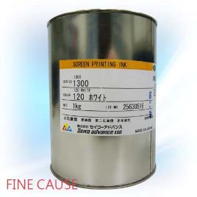
4. 日本十條,:揮發速度中等,移網印均適用
OPS系列 : 適用於PP材質(如針筒).並非所有PP材質均能附著,最好經過測試.
※ WK, 揮發速度中等,移網印均適用
適用於ABS,PC,壓克力
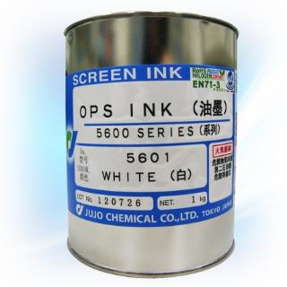

溶 劑 部 分:
1. 特慢乾(又稱防塞劑), 特慢乾適用於網印防止塞網的部份。
2. 慢乾, 通常用於網印油墨的稀釋,比例約5%左右。
3. 中乾, 通常用於移印油墨的稀釋。
4. 快乾, 通常用於移印油墨的稀釋。
5. 特快乾, 通常用於移印油墨的稀釋,加速油墨的揮發,促進脫墨效果。
6. 擦拭劑, 通常用於印刷不良時的擦拭,擦拭時不會破壞ABS,PC,壓克力的表面。
7. 洗版劑, 通常用於網版或鋼版的清洗。
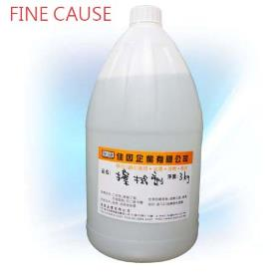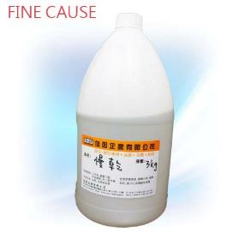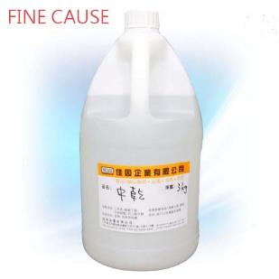

添 加 劑( 助 劑 ) :
1. Ruco EB防拉絲劑:移網印皆宜
改善油墨的流動性及消除油墨中的氣泡,從而提高精細印刷的效果。
2. 降黏著劑marabu ST1:移網印皆宜
通常用來降低油墨的黏度來防止拉絲的現象產生,"添加比例約為10%"。
3. 慢乾膏(又稱暫凝膏):分為進口的HM及台灣製造
用於網印防止油墨擴散太快.為一種類似油脂膏狀物體,添加10~20%於油墨內,可使油墨在印
刷進行中,油墨的蒸發乾硬速度減緩,且不會產生像稀釋劑添加後,油墨易於擴散流動,無法印
出清晰的細微圖案情形.它會降低油墨的流動性,增加油墨的暫凝性,且有降低油墨粘度的作用
.所以它能防止油墨的擴散流動,使得印刷圖案能夠非常清晰不會模糊,它可被廣泛的應用在細
微圖案.線條.半色調網點及表面粗糙的被印物上添加使用.它也可被使用在降低油墨黏度及延
遲油墨在印刷版上的過快乾燥塞版的情形.在移印油墨的應用上更可因能降低油墨的黏度,又
可增加油墨的固態成份,而提昇移印的油墨轉印效果.唯一必須注意的是使用過量時,會造成油
墨之顏色濃度降低,表面光滑度減退。
4. VM1平滑消泡劑:移印網印皆可
VM1可增加油墨之流動性,使油墨在高速印刷下,或不良的天後下,不易起泡,起泡後亦可自行消泡.印刷
後表面形成一個光滑,亮麗的效果,減少表面針洞白點之發生.添加量不可高於5%.添加後油墨之流動性
增加,故需注意過量使用會造成印刷圖案擴散的反效果。
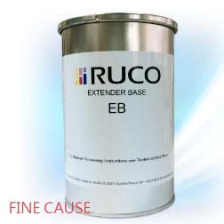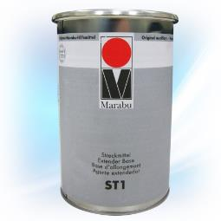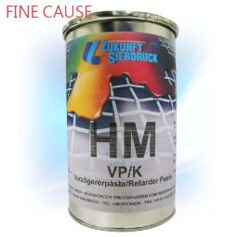

調 機 的 工 序(網印機) :
1. 將機器的氣壓閥關閉,通常位於氣壓源入口處有一滑動閥,可以將氣壓源關閉。
2. 鎖附治具於機器平台上,鎖付前需先選取鎖付的位置與方向,此時需考慮網版的排版位置與方向。
3. 把印刷素材固定於治具上。
4. 將網版固定於網框夾上。
5. 再度調整網框夾高度,讓網版比印刷素材高約1.5~4mm之間,調整完畢固定螺絲記得鎖緊如為曲面印
刷時,需注意要調整T型長條座下方之牙桿,使被印物與網版成平行。
6. 調整印刷位置,需比對網版的內容與印刷素材之印刷位置,由網版上方往下目視,比對完成再將固定網
框夾之螺絲鎖緊。
7. 調整回墨刀高度與水平,讓回墨刀之低點能稍微高於網版,且與網版平行。
8. 調整刮膠高度,角度,與水平,讓刮膠之低點能平貼於被印素材,且與印刷面成平行.(刮膠角度越直排氣越
佳,但較無法適應較不平的印刷面 *如為曲面印刷時,需注意要調整T型長條座下方之牙桿,使被印物圓心之中
心線位於與刮膠之接觸線上。
9. 調整網印機右方感應器距離(S3),讓回墨之位置能超越網版上之圖案。
10. 整網印機左方感應器距離(S4),讓刮膠之位置能超越網版上之圖案,距離最好有10mm以上,以必免因
機器緩衝缸之煞車減速而影響印刷。
11. 將機器的電源與氣壓閥開啟。
12. 倒入稀釋好的油墨於網版印刷圖案上方,按一下半自動鍵開始印刷。
印 刷 問 題 :
Q1: 印刷圖案不完整或無法印出
A:
1. 刮膠下壓距離不夠
若刮膠下壓距離不夠於印刷時(未覆墨時)檢視網版上方會發現網版上仍會刮膠下壓距離不夠殘留
一層油墨。
2. 油墨太濃
通常油墨太濃僅就一部份圖案無法印出,且印出之圖案容易因太濃黏度高而拉絲。
3. 刮膠水平不佳
通常刮膠水平不佳會一邊印得出圖案另一邊印不出圖案。
4. 油墨太快乾
油墨太快乾的徵兆與第二點油墨太濃的徵兆相似,但檢查油墨之流動性發現具有相當之流動性而又印不出圖案時則極有可能為油墨太快乾了.圖案越細的地方越容易因油墨太濃或太快乾而印不出。
5. 倒完油墨沒有立刻印刷造成塞網
Q2: 刷之字體,線條,溢出油墨
A:
1. 油墨太稀。
2. 印刷素材表面有紋路(此時需使用較硬之刮膠,並加快刮墨速度或使用濃稠之油墨,添加暫凝膏等)。
3. 刮墨速度太慢。
Q3: 印刷之字體,線條,產生雙影
A:
離版太近.(曲面印刷有時可以不需離版)。
素材印刷時會晃動。
如為曲面印刷,需注意要調整T型長條座下方之牙桿,使被印物圓心之中心線位於與刮膠之接觸線上
下刀與起刀時是否有跳刀現象.(印刷圖案之前後需有20mm以上之支撐)。

